**Diseño y creación de una Página Educativa**

**“HERRAMIENTAS WEB 2.0 EDUCATIVAS”**

Porras Jaramillo, Milagros Lucia

[Milagros26201997@gmail.com](mailto:Milagros26201997@gmail.com)

Universidad San Ignacio de Loyola

**Resumen**

El presente proyecto nace de la petición del docente, para realizar una página web educativa a nuestra elección por lo que se estará revisando constantemente según los avances en la clase.

Como bien sabemos las páginas web son una red de información libre para todo público, dependiendo de cada interés, por lo que la propuesta de la creación de esta página educativa, es brindar información a todo público, de preferencia a docentes y estudiantes que quieran conocer sobre herramientas de la Web 2.0 que se pueda usar en clase, como también para la elaboración de nuevos productos.

La página que se ha diseñado y creado es resultante de un proceso de indagación, recopilación, y aplicación de diversos contenidos, para la creación se ha considerado diversos aspectos importantes tales como el diseño de interfaz, la usabilidad y el diseño centrado en el usuario.

El contenido proporciona la utilidad de cada herramienta, tutoriales recopilados, videos para su uso de las herramientas y la fotografía de trabajos ya realizados como ejemplos.

**Summary**

The present project is born from the request of the teacher, to make an educational web page of our choice so it will be constantly reviewed according to the progress in the class.

As we know, web pages are a free information network for all audiences, depending on each interest, so the proposed creation of this educational page is to provide information to all public, preferably teachers and students who want to know about tools of the Web 2.0 that can be used in class, as well as for the elaboration of new products.

The page that has been designed and created is the result of a process of inquiry, collection, and application of various content, for the creation has been considered several important aspects such as interface design, usability and user-centered design.

The content provides the usefulness of each tool, compiled tutorials, videos for using the tools and photography of works already done as examples.

**Palabras clave:** Herramientas, Alfabetización digital, TIC, Plataformas Digitales y Web 2.0.

**Introducción**

Para aplicar las TIC la educación se manifiesta a través de la educación tecnológica. Ésta es una vertiente de estudio que centra su atención hacia la propia tecnología, entendida como pensamiento y transformación de la propia realidad. Por su parte, es la pedagogía la encargada de introducir a la propia tecnología en la unión de la teoría y de la práctica (Buzón, 2012).

Como bien sabemos la Educación no ha sido ajena a los acontecimientos del impacto de las TIC (Tecnologías de la Información y de la Comunicación) en nuestra sociedad, en principal en el ámbito educativo; que con el tiempo va cambiando y beneficiando al aprendizaje de los estudiantes y a docentes que pueden hacer uso de estas para la elaboración de nuevos productos.

Esta página fue diseñada y creada con finalidad de ayudar al docente y estudiantes a elaborar nuevos productos en clase y en casa, este proyecto está dividido en distintas secciones, tales como identificación de la situación problemática, donde se observa que posibles problemas podemos solucionar con la creación de una página web; definir la problemática aquí se detalla el problema que se ha observado y además se ha considerado las opiniones de diversos autores sobre lo planteado; objetivos se detallara sobre qué es lo que queremos mostrar en la página web; conclusión acorde al propósito de la página.

En la siguiente parte es la elaboración de la página web en base al tema de diseño centrado en el usuario donde se mostrara paso a paso la creación de páginas tales como: el mapa de empatía donde se muestra diversas preguntas y respuestas según un usuario; los requerimientos donde se enlista funciones que queremos que haga la página web; diseño el esquema de nuestra página que queremos que tenga; prototipos tenemos diversos tipos que nos ayudaran a dar una simulación a tu página; la implementación aquí se detalla la cantidad de páginas, el diseño que le das y demás; y por último la conclusión.

**CONTEXTO**

**Definición de la problemática:**

En los centros educativos se observa que los docentes están utilizando las TIC (Tecnología de la información y Comunicación) como un medio de apoyo para el aprendizaje de los estudiantes; y dentro de las TIC se encuentran las herramientas educativas, que son programas educativos que tienen el propósito de apoyar al profesor en el proceso de enseñanza y aprendizaje autónomo para que de esta manera los estudiantes desarrollen sus habilidades cognitivas; es por ello que la mayor parte en la que se enfoca son los docentes y todo aquellos que desean aprender, y poder elaborar nuevos productos.

Según Baleani M. (2018) En el ámbito educativo, principalmente en las escuelas, el uso de las TIC es esencial. Para una adecuada introducción de las TIC en el aula, se deben analizar todos los factores del contexto que interaccionarán en las TIC COMO HERRAMIENTAS EDUCATIVAS. Por ello el profesor juega un papel importante siempre que se le ofrezcan las condiciones y medios para alcanzar nuevos objetivos pedagógicos y didácticos con estas herramientas.

Existe mucha información sobre las herramientas educativas, pero no están organizadas ya que al buscar información esta se encuentra dispersa, o en algunos casos no te brindan tutoriales o videos de cómo usar estas herramientas y es ahí donde empieza el conflicto algunos encuentran y al no ver que no hay una forma de entender la herramientas simplemente deciden buscar más alternativas como ingresar a otras páginas; también en otras ocasiones pasa que estas herramientas no están organizadas de acuerdo a su función que cumple, tales como:

[Ayudaparamaestros](http://www.ayudaparamaestros.com/2015/04/40-herramientas-tic-y-blogs-educativos.html) es una página que tiene información sobre las herramientas educativas, se encuentra enlistado, por lo que no está organizado.

[e-historia](http://www.e-historia.cl/e-historia/herramientas-educativas-para-generar-recursos-digitales/) y [Palabra maestra](https://www.compartirpalabramaestra.org/recursos/herramientas-tic/5-herramientas-educativas-de-los-profesores-del-futuro) son páginas que no se centran específicamente en herramientas educativas, estas son un sub tema de estas páginas, son tipo blogs.

**Marco Conceptual:**

**Sitios webs educativos:**

Según Area 2018 “Los sitios webs son espacios o conjunto de páginas en la Web que ofrecen información, recursos o materiales relacionados con el ámbito educativo" Pg. 1.

Por lo que una página web educativo tiene como objetivo ayudar al docente o estudiante a realizar su objetivo.

Según este autor los sitios educativos se **clasifican en 4** grupos, según su utilización y la finalidad de la página.

**WEB DE INSTITUCIÓN O GRUPO EDUCATIVO**

**ENTORNOS DE TELEFORMACIÓN E INTRANETS EDUCATIVAS**

**MATERIAL DIDÁCTICO WEB**

**WEB DE RECURSOS Y BASES DATOS EDUCATIVAS**

**NATURALEZA INFORMATIVA**

**SITIOS WEB EDUCATIVOS**

**NATURALEZA FORMATIVA**

**Gráfico N° 1: Clasificación de los Sitios Web Educativos. (Adaptado al de Area, 2003)**

**Web de Recursos y base de datos:**

Son de naturaleza informativa, donde se proporciona información, datos, enlaces, documentos o recursos con fines educativos. Tales como revistas educativas, recursos destinados a docentes, portales de información enlaces y recursos.

**Ventajas sitios webs educativos:** Según Acuñas (2010).

* Proporciona información de todo tipo a profesores, estudiantes y padres, así como instrumentos para realizar búsquedas en Internet
* Proporciona recursos didácticos de todo tipo, gratuitos y utilizables directamente desde Internet
* Permite abrir canales de comunicación tales como foros, chats, etc. entre profesores, estudiantes, instituciones y empresas de todo el mundo.
* Proporcionan recursos lúdicos: música, juegos, etc.

**Web 2.0:**

Forma de nombrar el internet en este presente, donde nosotros podemos participar libremente, además fomenta la colaboración y el intercambio de información entre los usuarios, según García (2008) existe un conjunto de herramientas que facilitan la comunicación interpersonal, así como la colaboración y la interacción, dependiendo más de las convenciones sociales que de las mismas funcionalidades que ofrecen.

Ruiz (s/f) menciona que “La Web 2.0 consiste fundamentalmente en el cambio de rol del usuario de la Red, que pasa de ser un mero lector a lector-escritor”

De la Fuente (2016) clasifica su finalidad de la web 2.0 en dos grupos:

* **Fidelización del usuario:**

La naturaleza de las páginas web 2.0 anima, ya sea de forma automática, o mediante campañas de comunicación, a que los visitantes vuelvan y se conviertan en usuarios. Además de generar más confianza.

* **Promoción social:**

Estas páginas se nutren prácticamente en exclusiva de las aportaciones de sus usuarios. Cada día es más importante lo que se diga en estas páginas, debido a que lo que se publique en ellas, automáticamente quedará a disposición de los contactos de ese usuario.

**Web 2.0 en la educación:**

Las herramientas Web 2.0 favorecen al docente a dominar el aprendizaje constructivista, ya que el sujeto (educando) es protagonista y aprende en la interacción con el objeto de aprendizaje, mediatizado por el docente; además la Web 2.0 hace posible el trabajo en equipo, facilitando la solución de problemas y la toma de decisiones de forma conjunta.

Web 1.0

Web 2.0

* Solo lectura
* Estático
* Actitud Pasiva
* Modelo unidireccional
* Lectura – Escritura - Colaborativa
* Dinámico
* Usuarios activos
* Modelo bidireccional

**Comparación**

**Gráfico N°2: comparación de la Web1.0 y Web 2.0**

**Ventajas de la Web 2.0 en la educación:**

* Estimula la cultura de colaboración.
* Genera la participación en clase.
* Emplea la posibilidad de trabajar en equipo.
* Es entretenido y da motivación a los estudiantes.
* Permite al estudiante crear su propio producto.
* Ayuda al estudiante a desarrollar su autonomía de su propio aprendizaje.
* Ofrece herramientas educativas para el aprendizaje.
* Fluidez en la comunicación de estudiante y docente.
* Es entretenido y da motivación a los estudiantes.
* Se puede aplicar en todas las áreas.
* Genera la participación en clase.

**Descripción de la solución:**

Para resolver el problema ya planteado anteriormente se ha pensado en crear una página web que tenga todo sobre herramientas educativas y que está a la vez este organizada por funciones o categorías para facilitar la búsqueda, además tendrá la recopilación de tutoriales adicionales, videos de cada herramienta e imágenes de productos para que les sirva de ayuda para el manejo de estas y no tener complicaciones.

Para resolver este problema: he propuesto realizar una página Web que tengas estas características:

**Página de portada**

* En la parte superior una imagen que tenga relación a las herramientas educativas.
* La página debe de tener color que caracterice a la página, no combinar mucho los colores.
* Debe de estar bien organizado.
* Una cabecera donde se podrá ordenar el contenido para poder facilitar la búsqueda.
* Esta cabecera tiene que tener un desplegable en el caso de herramientas educativas.
* También debe tener una pestaña de descripción donde se colocará el propósito de la página y que podemos encontrar en esta.
* Tendrá un formulario comentarios.
* En la parte del pie de página tendrá los datos del autor.

**Página de herramientas**

* Una cabecera fija donde se podrá ordenar el contenido para poder facilitar la búsqueda.
* En la parte superior una imagen que tenga relación de la categoría de la herramienta a presentar.
* Los datos que deben de tener es una descripción de la herramienta para qué es y más, además debe de tener tutorial y videos si es que hubiese para poder facilitar el uso de la herramienta, además debe de contar con imágenes de productos ya hechos con esta herramienta.

**Cronograma:**

1. SEMANA8: El docente nos da las indicaciones de crear una página Web educativa en base a los temas ya aprendidos en las clases, además da a conocer que cada semana dará una revisión de los trabajos.
2. SEMANA9: Redacción de la situación problemática, plan de trabajo como la distribuiremos y La solución al problema; además de una primera entrega del encabezado utilizando Boostrap, revisión y corrección por parte del docente según el avance.
3. SEMANA10: Terminar adecuadamente el Problema y anteriores entregables, elaborar el esquema de la página web finalizado; recaudar información de internet de como agrupar las herramientas educativas y estar organizándola en la página.
4. SEMANA11: Realizar las correcciones dadas por el docente encargado, presentar la página organizada y con el esquema ya planteado además de la estructura de las otras páginas.
5. SEMANA12: realizar las correcciones y observaciones del docente, incluir a nuestro informe un esquema tipo APA además se tuvo que agregar más ítems tales como Resumen, Introducción, Protopipado, etc.
6. SEMANA13: Presentar el documento con las observaciones dadas, además tener un 60% terminado de la página final, presentar evidencias de interacción con el Git.
7. SEMANA14: Presentación final de la página web incluyendo el informe.

**Mapa de empatía**

Sirve para entender mejor al cliente o público objetivo. No es más que ponernos en los zapatos del consumidor para tener un conocimiento más profundo sobre él, su personalidad, su entorno, su visión del mundo y sus necesidades y deseos. Según (Iglesias 2017)



**¿Qué piensa y siente?**

**¿Qué ve?**

**¿Qué dice y hace?**

**¿Qué oye?**

* Necesito encontrar una herramienta que sea fácil de aprender.
* Todo esto es muy complicado.
* Que es motivador para los estudiantes.
* Que ayuda mucho a explicar las clases.
* Que tengo los recursos a disposición.
* Que es motivador para los estudiantes.
* que les gusta aprender nuevas cosas
* Que nos facilita el trabajo
* Todos los docentes nos deben de enseñar nuevas cosas y ponerlo en práctica.
* Averiguar más sobre el tema.
* Pone en práctica y utiliza las herramientas.

**Miguel**

**Gráfico N°4: Mapa de Empatía**

**REQUERIMIENTOS**

Los requerimientos es una relación de acciones que el sistema debe de hacer tales como: los servicios que debe de proporcionar, como se debe de comportar el sistema, aclarar lo que el sistema hace y no.

**Funcionales:**

* El sistema permitirá él envió de comentarios por parte de los usuarios.
* La página podrá ser utilizada en cualquier dispositivo. (REPONSIVE)
* La página tendrá la información de las Herramientas Educativas.
* Los Enlaces proporcionados deben de ser fiables.

**No funcionales:**

* El sistema deberá tener una interfaz gráfica sencilla y amigable, basada en menús, ventanas, listas desplegables.
* La página debe ser fácil usar.
* Debe de tener calidad de entorno visual. (exceso de texto, gráficos, etc)
* Calidad de contenidos.

**Catálogo de autores y sus funciones**

Personas que están relacionadas directamente con la creación de esta página web.

**Docentes**

**Estudiantes**

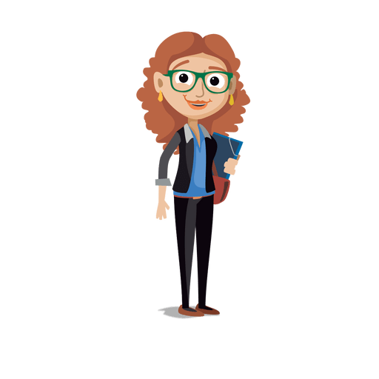

**Mayor potencia**

**Público**

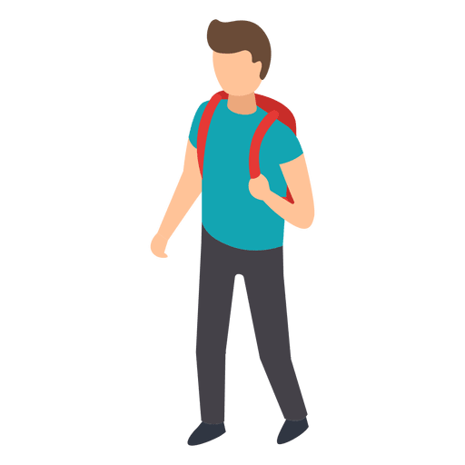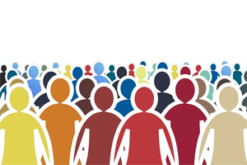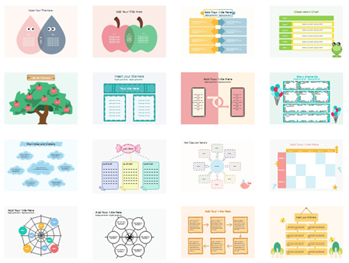

**Productos**

* **Visualizar información**
* **Interacción con los materiales**
* **Escribir comentarios**

**Gráfico N°5: Catálogo de autores y sus funciones**

**DISEÑO**

**Primera página portada:**

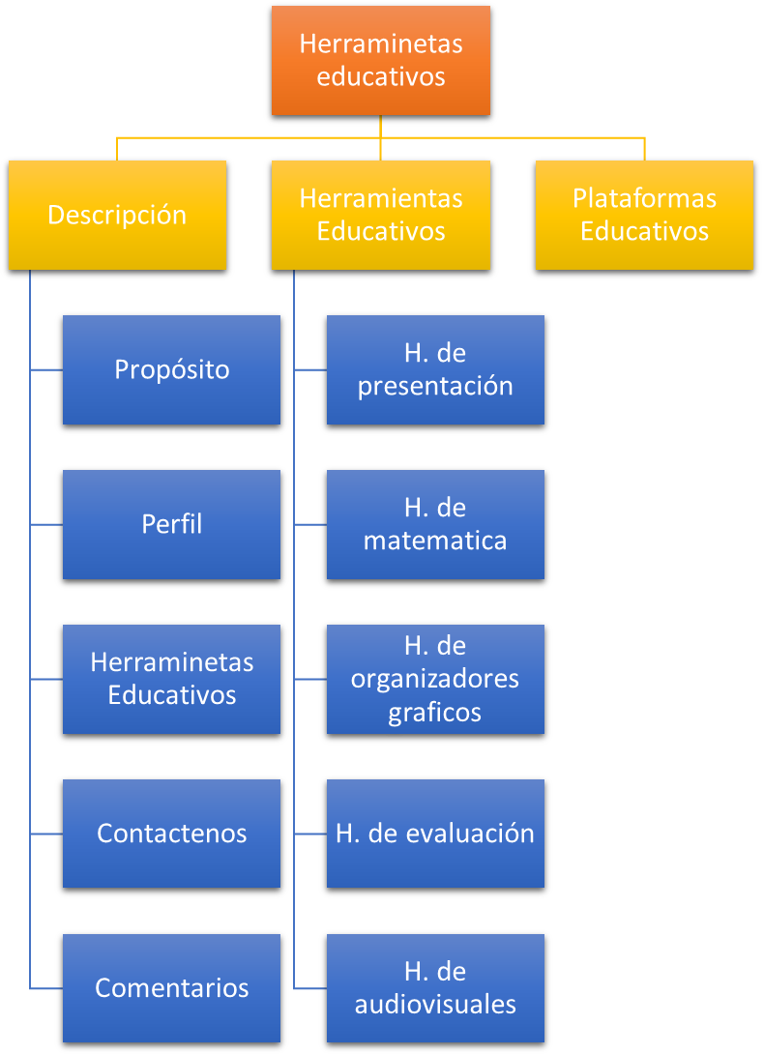

**Videos**

**Tutoriales**

**Descripción**

**Imágenes**

**Gráfico N°6: Estructura de diseño de la página web. (Versión 2.0)**

**PROTOTIPADO**

Es el primer modelo que muestra la representación o simulación de un producto final, se define su interfaz y sus funcionalidades principales de nuestro producto.

**Paper prototype**

|  |  |
| --- | --- |
| Diseño de la de la página principal. | Diseño de la pestaña de los contenidos. |
| Diseño de la segunda página “Herramientas de Presentación”. | |

Diseño a mano alzada, es la manera de diseñar las primeras ideas de la página web.

**Gráfico N°7: primera idea de la estructura de la página web. (Versión 1.0)**

**WIREFRAMES:**

Diseño de tipo plano o estructura visual de la página web, donde se esquematiza el diseño de página u ordenamiento del contenido del sitio web.

**ENCABEZADO**

**(Imagen y texto)**

**H. de presentación**

**H. de matemática**

**H. de organizadores gráficos**

**H. de evaluación**

**H. de audiovisuales**

Herramientas Educativas

**H. Educativas**

**Plataformas Educativas**

**Descripción**

**Herramientas**

**Educativas**

**Comentarios**

**___________________________________________________________________________________________________________________________________________________**

**Perfil**

**(Fotografía, datos personales, redes sociales)**

**Propósito**

**___________________________________________________________________________________________________________________________________________________**

**Mapa**

**Gráfico N°8: Estructura de la página web. (Versión 2.0)**

**Página de herramientas:**

Texto

**Educativas**

**Herramientas**

Imágenes

TEXTO

Descripción

H. de Presentación

CARACTERÍSTICAS

Emaze

Slides

-

-

-

PowToon

PowToon

H. de Matemática

TUTORIALES:

ARCHIVO

FOTO

H. de Audiovisuales

**Gráfico N°8: Estructura de la página web.**

**EVALUACIÓN**

Al estudiante de la carrera de Educación **Carlo** se le mando el documento para que lo descargue para que pueda interactuar con la página por ahora creada y que me dé su punto de vista hasta el momento y estos fueron sus comentarios.

* Con respecto a la página de la señorita Milagros considero que esta por un buen camino ya que he podido observar un buen orden del contenido de la página, a su vez me encanta la combinación de los colores que tiene la página principal, ya que llaman mucho la atención y a su vez es sencillo de leer y no incomoda.
* Con respecto al contenido creo que aún le falta incorporar algunas herramientas extras a las ya observadas.
* El propósito de la página está muy bien definida al inicio y creo que eso es muy importante en una página web.
* Me llamo mucho la atención la parte última de la página, en la que podemos contactarnos con el creador de la página, de repente para darle alguna sugerencia al respecto o tal vez reportar algún error o comentar al respecto.
* En la parte de las Herramientas de presentación creo que debería hacer un juego de colores, ya que solo es blanco y negro y un poco de color y se ve algo vacío.
* Puedo sugerir que modifique un poco alguna combinación de color con respecto a la página, y de repente un poco más de imágenes.
* Con respecto al propósito de la página me parece que está bien, ya que ella menciona que quiere crear una página donde este de forma organizada estas herramientas digitales que hoy en día nos ayuda a la educación, por mi opinión me agrada y espero que se logre su propósito.

**IMPLEMENTACIÓN**

**Metáfora visual:**

Se colocó imagines o iconos que el usuario reconozca automáticamente cual es el funcionamiento y propósito de esta, por lo que ayuda a al usuario a construir un modelo mental relevante.

|  |  |
| --- | --- |
| Imagen | Funcionamiento |
|  | Icono de descarga de un archivo |
|  | Icono para poder ver un video |
|  |  |

**Gráfico N°9: Metáfora visual – iconos que se usa en la página**

**Paginas: cantidad de documentos**

**HTML:**

* 8 paginas

**CSS:**

* 1 css principal

**JS:**

* 3 js

**CONCLUSIÓN**

Se espera que la página de resultado factible al propósito planteado, de esta manera facilitara a muchas personas, en primordial a estudiantes y docente, para la elaboración de sus productos y ayudar al aprendizaje. Se utilizó muchos recursos en la elaboración de este proyecto y mucha información levantada para la elaboración de cada etapa del proyecto. Durante el desarrollo web se usó temas como Diseño Centrado en el Usuario, la usabilidad, requerimientos, diseños, etc.

Se tubo cuidado a la hora del diseño de que la página este en concordancia con los requerimientos, que la información dada no sea demasiado ni muy complejo, fácil de entender e interactuar con la página. Como producto se obtuvo 10 paginas direccionadas entre ellas, las que fueron creadas y manejadas por el software brackets, además se usó el Git y el GitHub que ayudo a subir, actualizar las correcciones que se iba desarrollando en el transcurso del tiempo.

Se tuvo que evaluar la página con usuarios reales para determinar si cumplía el propósito de la página y además las observaciones por los usuarios y de ese modo poder modificarlos. Para finalizar se dio inicio a la publicación de la página creada atreves del Localhost.

**Referencias:**

* Baleani M. et al. (s/f). El TIC como herramientas educativas. Recuperado de <http://bc.uns.edu.ar/wikis/victor/images/e/ef/Ensayo_Final_Comedia.pdf>
* Educación 3.0 (2019). Herramientas educativas para que los docentes ahorren tiempo. Recuperado de: <https://www.educaciontrespuntocero.com/recursos/herramientas-educativas-docentes-ahorrar-tiempo/36642.html>
* Moncada A. (2018). 5 herramientas educativas de los profesores del futuro. Recuperado de: <https://www.compartirpalabramaestra.org/recursos/herramientas-tic/5-herramientas-educativas-de-los-profesores-del-futuro>
* Iglesias Y. (2017) El mapa de empatía. Recuperado de: <https://designthinking.gal/el-mapa-de-empatia/>
* Fernández A. (2018). Diseño de la estructura de una página web de 0 a 100. Recuperado de:
* <https://www.lawebera.es/diseno-web/estructura-de-una-pagina-web-estructura-del-diseno.php>
* Barrera A. (2018). La importancia del uso de las plataformas virtuales en la educación superior. Recuperado de: <https://www.eumed.net/rev/atlante/2018/07/plataformas-virtuales-educacion.html>
* Area M. (2003) De los Webs Educativos al Material Didáctico Web, Artículo publicado en la revista COMUNICACIÓN Y PEDAGOGÍA. Pgs. 32-38. Recuperado de: <http://webpages.ull.es/users/manarea/Documentos/sitiosweb.pdf>
* Garcia E. (2008). La Web 2.0. Pg. 5. Recuperado de: <http://openaccess.uoc.edu/webapps/o2/bitstream/10609/17821/3/XX08_93006_01331-1.pdf>
* Ruiz, F. (s.f.). Web 2.0. Un nuevo entorno de aprendizaje en la red. Pg. 1. Recuperado de: <http://dim.pangea.org/revistaDIM13/Articulos/pacoruiz.pdf>
* De la Fuente, C. (2016). L Web 2.0. Pg. 4. Recuperado de: <https://slideplayer.es/slide/9221061/>
* Acuña, M (2010). Portales Educativos - Ventajas de un portal educatuvo. Recuperado de: <http://acumiriam.blogspot.com/2010/10/ventajas-desventajas-y-caracteristicas.html>